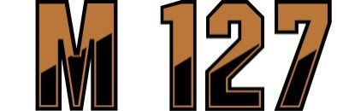

**Metalli 127 Golfmestaruuskisat**

Ammattiosasto 127 golfmestaruuskisa järjestetään 11.9.25 klo 14:30 Pori Kalafornian golfkentällä.

Kaikki ammattiosaston jäsenet, joilla on voimassa oleva Green Card, ovat tervetulleita mukaan kisaan.

Kilpailumuoto: 18 reiän tasoituksellinen lyöntipeli.

Erikoiskisat: Pisin väyläavaus, väylä 18

Lähimmäksi lippua, väylä 9

Paras Scratch

Kilpailumaksu: 10 €, Harjavallan Metallityöväen ao FI08 503 705 2002 0799 viite 1326

sisältää ruoan, juomat (myös kierroksen välissä).

Auto omakustanteisesti.

Ilmoittautumiset: **9.9.25** **klo 12.00 mennessä** timo.kumlander@boliden.com

Ilmoita seura, hcp ruoka-allergiat.

Mahdollisen HIO tekijä maksaa itse tarjoilut.

